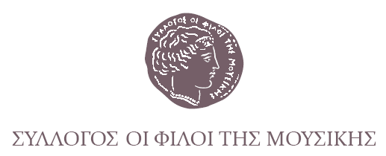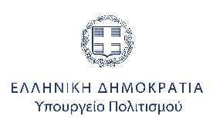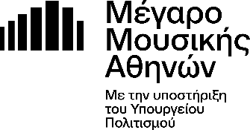
Αθήνα, 14 Σεπτεμβρίου 2026
ΣΥΛΛΟΓΟΣ ΟΙ ΦΙΛΟΙ ΤΗΣ ΜΟΥΣΙΚΗΣ
ΔΕΛΤΙΟ ΤΥΠΟΥ
Σύγχρονος Βόσπορος και συνεργάτες

ΣΑΒΒΑΤΟ 10 ΟΚΤΩΒΡΙΟΥ, 20:00
ΑΙΘΟΥΣΑ ΑΛΕΞΑΝΔΡΑ ΤΡΙΑΝΤΗ

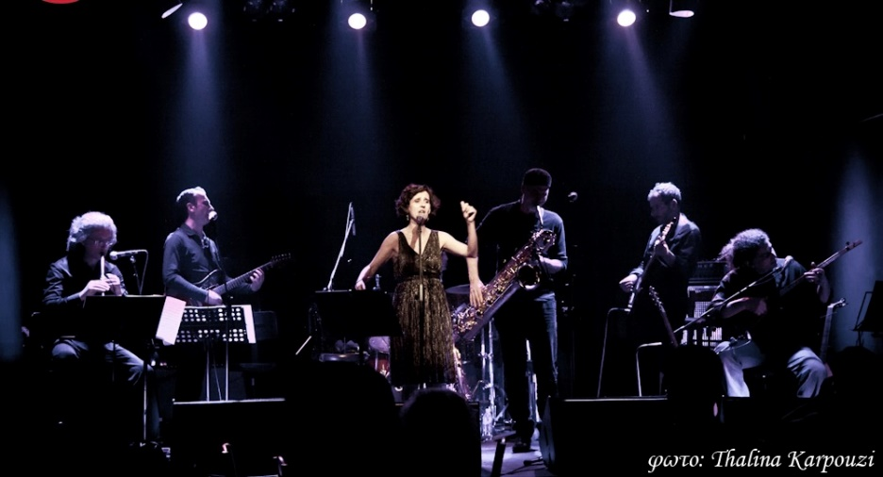

Η ορχήστρα Σύγχρονος Βόσπορος έρχεται από την Κωνσταντινούπολη στην Αίθουσα Α. Τριάντη του Μεγάρου Μουσικής, το Σάββατο 10 Οκτωβρίου στις 20:00, και, μαζί με μέλη του μουσικού σχήματος Mode Plagal και άλλους διακεκριμένους μουσικούς, αναβιώνει την εμβληματική κλασική ορχήστρα Βόσπορος. Η συναυλία, σε παραγωγή του Συλλόγου Οι Φίλοι της Μουσικής, συνδέεται με τη συμπλήρωση 11 χρόνων από την εκδημία του ιδρυτή της Ορχήστρας, Νικηφόρου Μεταξά, καθώς και με την πρόσφατη δωρεά των αρχείων του στη Μουσική Βιβλιοθήκη «Λίλιαν Βουδούρη» από τη σύζυγο και συνεργάτιδά του, ερμηνεύτρια και στιχουργό Βασιλική Παπαγεωργίου.

……………………………………………….

Η κλασική ορχήστρα «Βόσπορος», που ιδρύθηκε το 1986 στην Κωνσταντινούπολη με καλλιτεχνικό διευθυντή τον Ν. Μεταξά και μέλη τους καλύτερους δεξιοτέχνες της Οθωμανικής μουσικής παράδοσης της Τουρκίας, ανέσυρε από τη λήθη το έργο των ρωμιών συνθετών της Πόλης, παρουσιάζοντας στο ελληνικό κοινό ένα έως τότε σχεδόν άγνωστο ρεπερτόριο. Ηχογράφησε πολυάριθμα άλμπουμ που κυκλοφόρησαν σε Ελλάδα και Τουρκία και πραγματοποίησε συναυλίες σε Ελλάδα, Τουρκία και Ευρώπη. Επίσης απέσπασε, για την προσφορά της στην ελληνο-τουρκική πολιτιστική ανταλλαγή, το βραβείο Ειρήνης και Φιλίας, Abdi Ipekçi το 1991 στην Τουρκία, και το “European Award of Bridging Conflicts through the Arts” (Ευρωπαϊκό Βραβείο για τη Γεφύρωση Αντιπαραθέσεων μέσω της Τέχνης) το 2000 στις Βρυξέλλες.

Η συναυλία πραγματοποιείται με αφορμή τη συμπλήρωση έντεκα χρόνων από την εκδημία του Νικηφόρου Μεταξά, καθώς και την πρόσφατη δωρεά του αρχείου του στη Μουσική Βιβλιοθήκη «Λίλιαν Βουδούρη», από τη σύζυγο και στενή συνεργάτιδά του, ερμηνεύτρια και στιχουργό Βασιλική Παπαγεωργίου. Τη μουσική βραδιά παρουσιάζει ο «Σύγχρονος Βόσπορος», μία διακλάδωση της κλασικής ορχήστρας, σε σύμπραξη με μέλη του μουσικού σχήματος Mode Plagal και άλλους διακεκριμένους μουσικούς.

Ζητώντας να αφουγκραστεί και να βυθομετρήσει τα ιστορικά βάθη της Πόλης, των Στενών της και της ενδοχώρας της Ανατολίας, το 1994 ο κλασικός «Βόσπορος» διακλαδίστηκε σ’ ένα άλλο σχήμα το «Φανάρι της Ανατολής». Το σχήμα αυτό εμβάθυνε στη δημοτική μουσική παράδοση Ελλάδος και Τουρκίας ανοίγοντας ταυτόχρονα ένα παράθυρο στο πλούσιο μουσικό βασίλειο των Αλεβί της Ανατολίας. Επανδρωμένο με τα νεότερα μέλη του κλασικού «Βοσπόρου», νέους μουσικούς από την Ελλάδα και τη συμμετοχή της Βασιλικής Παπαγεωργίου, το σχήμα αυτό μετασχηματίστηκε τελικά στον Σύγχρονο Βόσπορο που αποδεσμεύτηκε από την αυστηρότητα της παράδοσης. Το συγκρότημα πέρασε στη δημιουργική σύνθεση του δικού του ρεπερτορίου και πειραματίστηκε σε νέους ήχους φιλοξενώντας παράλληλα μουσικούς από τον κόσμο της σύγχρονης μουσικής σε συναυλίες και ηχογραφήσεις. Αποκορύφωση ήταν η συνεργασία με το γνωστό ελληνικό συγκρότημα Mode Plagal και την ηχογράφηση του μουσικού άλμπουμ “Bosphorus - Mode Plagal Του Βόσπορου το Πέρα” που κυκλοφόρησε το 2001 από τη Hitch-Hyke Records.

Στην έναρξη της εκδήλωσης θα παρουσιαστεί σύντομο βίντεο για το τελευταίο όραμα του Ν. Μεταξά, την ανακαίνιση του κτιρίου της πάλαι ποτέ Αστικής Σχολής Χάλκης Πριγκηποννήσων, προκειμένου να στεγάσει το «Διεθνές Κέντρο Ήχου Χάλκης», ένα κέντρο έρευνας για τις μουσικές της Νότιο-Ανατολικής Μεσογείου. Στη συνέχεια θα ακουστεί ένα έργο της Οθωμανικής μουσικής παράδοσης, από το άλμπουμ, “Ο Δερβίσης & η Πόλη - Dervish & the City”, το τελευταίο που ηχογράφησε ο Ν. Μεταξάς στην Κωνσταντινούπολη το φθινόπωρο του 2005. Στην ηχογράφηση συμμετείχαν οι Τούρκοι δεξιοτέχνες μέλη του “Κλασικού Βοσπόρου” Hasan Esen (πολίτκη λύρα), Uğur Işık (βιολοντσέλο) και Arif Erdebil (νέυ). Το άλμπουμ κυκλοφόρησε πρόσφατα στην Τουρκία από την εταιρία ADA Müzik στη μνήμη του επί χρόνια συνεργάτη της.

Στη συναυλία θα παρουσιαστούν Ασίκικα τραγούδια της Αλεβίτικης τουρκικής παράδοσης που θα ερμηνεύσει η Βασιλική Παπαγεωργίου και ο Engin Arslan, καθώς και έργα από το μουσικό άλμπουμ «Του Βόσπορου το Πέρα» με συνθέσεις των μελών της σύμπραξης σε στίχους του Γ. Σεφέρη, της ερμηνεύτριας Βασιλικής Παπαγεωργίου και του Λέσβιου ποιητή Τάκη Συρέλλη. Η συναυλία θα κλείσει με τον ήχο της μεταλλόφωνης mbira από τον Θοδωρή Ρέλλο, το παραδοσιακό όργανο της Zimbabwe της Αφρικής, όπου μεγάλωσε ο Νικηφόρος Μεταξάς.

ΦΩΝΗ
Βασιλική Παπαγεωργίου
ΠΙΑΝΟ
Βέρα Χατζηπαπά
ΣΑΖΙ, ΛΑΥΤΑ (Πολίτικο λαούτο)
Engin Arslan
ΚΑΒΑΛΙ
Cihan Yurtcu
ΣΑΞΟΦΩΝΟ, ΜΕΤΑΛΛΟΦΩΝΗ MBIRA
Θοδωρής Ρέλλος
ΚΙΘΑΡΑ
Κλέων Αντωνίου
ΚΟΝΤΡΑΜΠΑΣΟ
Χρυσόστομος Μπουκάλης
ΚΡΟΥΣΤΑ
Αλέξης Νόνης

ΣΑΒΒΑΤΟ 10 ΟΚΤΩΒΡΙΟΥ, 20:00
ΑΙΘΟΥΣΑ ΑΛΕΞΑΝΔΡΑ ΤΡΙΑΝΤΗ

ΤΙΜΕΣ ΕΙΣΙΤΗΡΙΩΝ
€39, €35, €30, €25, €18, €12, €10 Εκπτωτικό
Ειδικές τιμές για ομαδικά εισιτήρια: 210 7282333

ΑΓΟΡΑ ΕΙΣΙΤΗΡΙΩΝ ON LINE
https://www.megaron.gr/event/sygchronos-vosporos-kai-synergates/
και στα Ταμεία του Μεγάρου
H ΠΡΟΠΩΛΗΣΗ ΕΧΕΙ ΑΡΧΙΣΕΙ

ΜΕ ΤΗΝ ΠΑΡΑΚΛΗΣΗ ΤΗΣ ΔΗΜΟΣΙΕΥΣΗΣ
ΕΥΧΑΡΙΣΤΟΥΜΕ
Πληροφορίες για αυτό το δελτίο:
Μαριάννα Αναστασίου
Υπεύθυνη Επικοινωνίας και Συντονισμού Εκδηλώσεων
Μουσική Βιβλιοθήκη «Λίλιαν Βουδούρη»
Σύλλογος Οι Φίλοι της Μουσικής
στο Μέγαρο Μουσικής Αθηνών
Τ 210 7282771, manastasiou@megaron.gr
mmb.org.gr / sfm.gr

